「ネット窓口かわさき（電子申請）」の利用者登録の案内

- 当市ホームページにアクセスしてください。

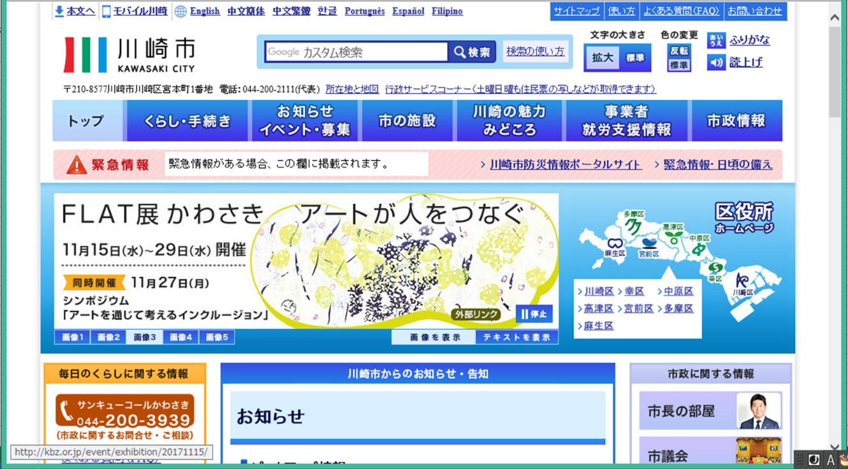

- ホームページ中程の「ネット窓口かわさき（電子申請）」をクリックしてください。

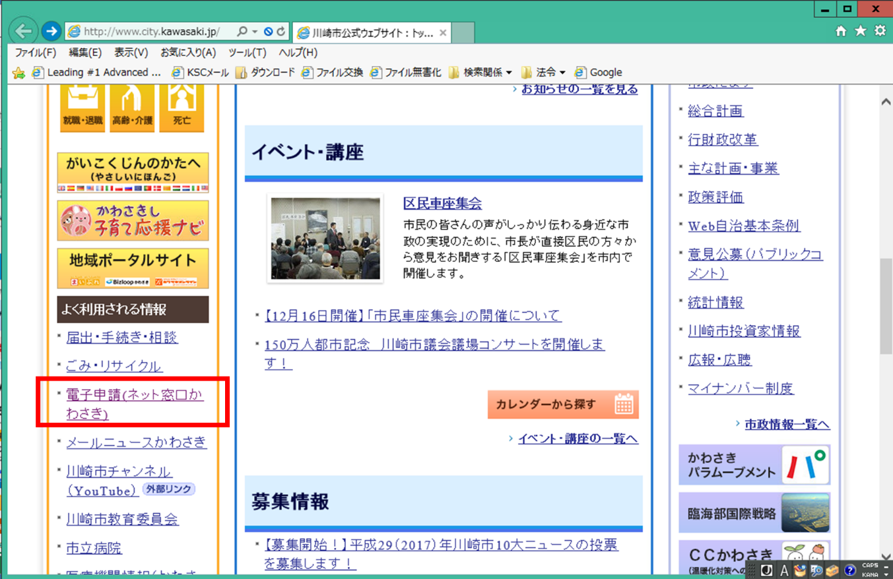

- 「利用者登録・修正・削除等」をクリックしてください。

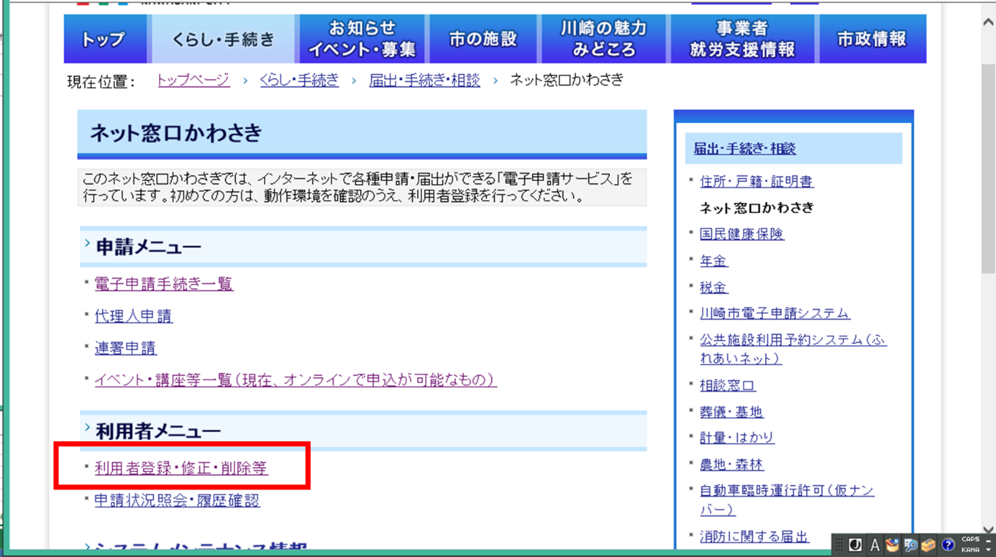

- 「利用者登録」をクリックしてください。

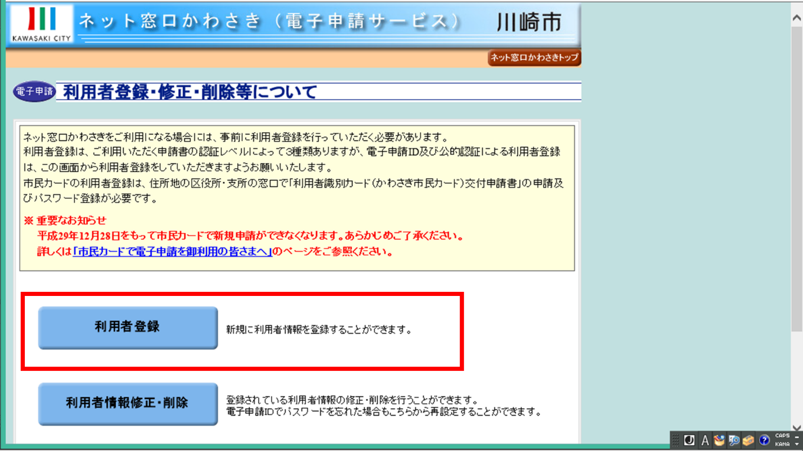
- 「新規利用者登録（法人）」をクリックしてください。

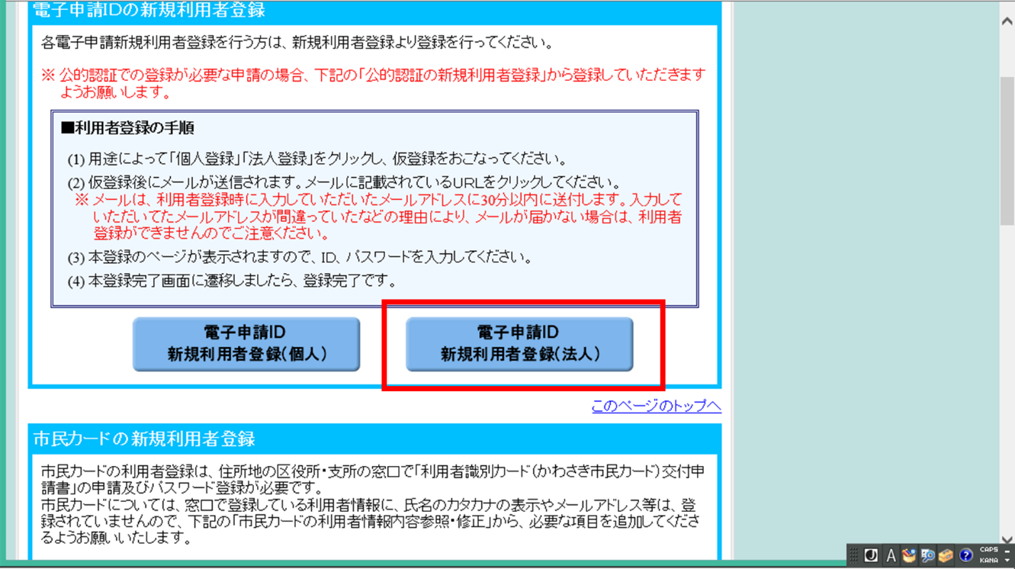

- 利用規約の同意
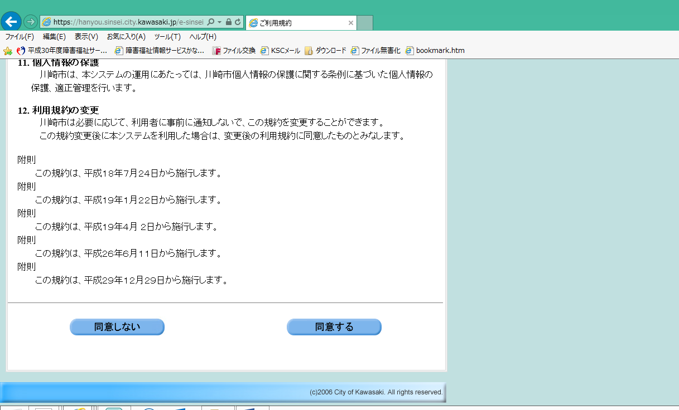

- 必要情報の入力
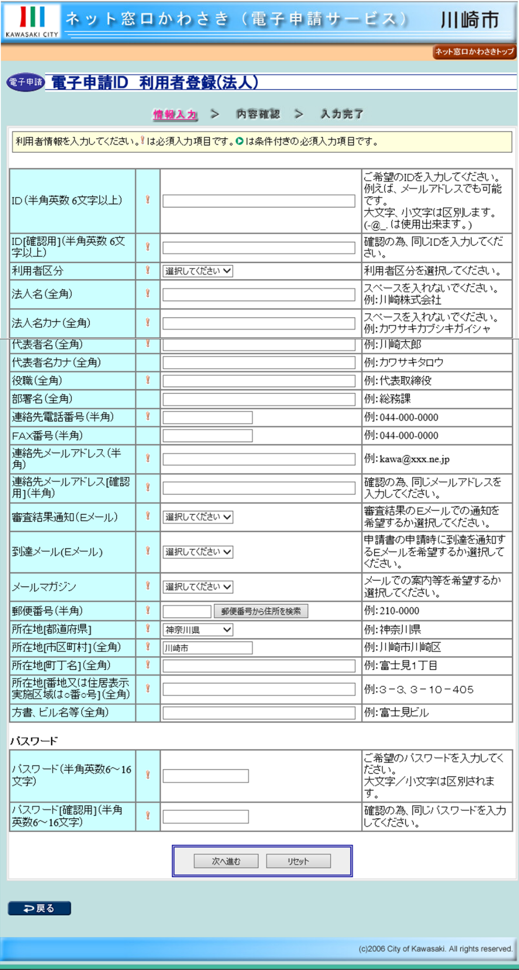
原則的に、事業所ごとに登録することとしますので、事業所名を入力してください。ただし、複数事業所があって法人本部にて一括で事務を行っている等の事情がある場合は、法人での登録を可とします。
- ≪電子申請ID 利用者登録内容確認≫画面が表示されますので、内容を確認して問題がなければ、【登録】ボタンをクリックしてください。

- 登録したメールアドレスに電子申請システムから利用者仮登録のメールが送信されますので、記載されているＵＲＬにアクセスにし、本登録を完了してください。

※ 本登録を行わないと、電子申請をご利用できません。本登録は仮登録後10日以内に行ってください。10日経っても本登録が完了しない場合は、仮登録が無効になりますのでご注意ください。

※ 仮登録が無効になった場合は、初めから利用者情報の登録を行ってください。

